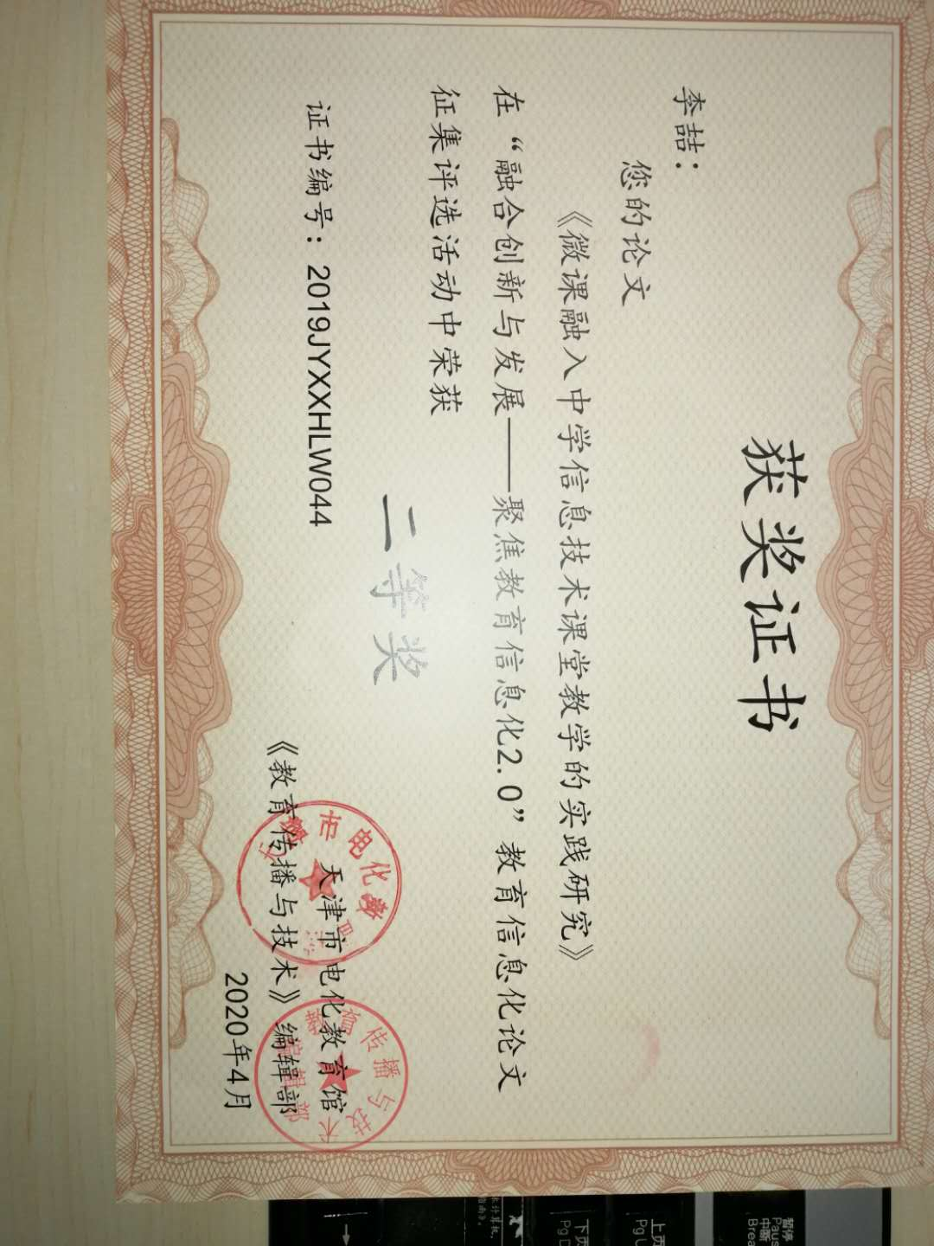

微课融入中学信息技术课堂教学的实践研究

天津市第五十五中学 李喆

摘要：微课作为近年来新出现的学习工具，一经推出便受到学生和教师的共同青睐。（在中学信息技术课堂教学中使用微课不仅能够培养学生的信息意识也能够增强学生数字化学习的能力，这不仅符合当前信息技术学科的核心素养的要求，而且也符合信息技术学科教学的发展趋势。本文从微课的特点入手结合作者的教学实践:对网络上的微课能否直接就拿到中学信息技术课堂教学中来用，如何改造微课使其成为中学信息技术课堂教学的有机组成部分和进入课堂教学的微课在制作中的策略要求进行了分析和研究。

关键字：微课、中学信息技术、课堂教学

论文正文：

党的十九大报告提出，要坚定实施科教兴国战略、人才强国战略等一系列重大战略。必须把教育事业放在优先位置，加快教育现代化，办好人民满意的教育。依据中央教育信息化相关战略部署、教育部《2018年教育信息化和网络安全工作要点》精神，在教育信息化2.0时代，加快推动信息技术与教育教学融合创新发展，大力提升教师信息技术应用能力，普及信息化教学常态应用。

微课作为近年来新出现的学习工具，以其具有形式多样、主题明确、重点突出、时效性强、适于碎片化学习等特点，一经推出便受到学生和教师的共同青睐。面对微课在教育教学中的各种优势，许多教师都将其引入了课堂教学中，以期获得更好地教学效果。作为信息技术教师，为了丰富自己的课堂教学手段，提高信息技术学科的课堂教学效果，同时也为了培养学生信息意识和数字化学习能力，满足信息技术学科育人价值集中体现的核心素养的要求，我也尝试着将微课引入中学信息技术课堂。

一、网上微课资源直接用于课堂教学的实践研究

作为信息技术教师，我最初的使用微课的方法是从网上找到的适合课堂教学内容的微课直接下载下来，课上将这些微课和本节课需要使用的素材一起传给学生。一段时间后我发现学生在任务完成率和实践能力都提高的同时，也出现了在一个课堂任务中用熟的操作方法，换到一个新的任务中就不知道还需要用到这种操作方法的情况；也有学生会出现只有看着微课才能进行任务，没有微课就是相似的任务也不能完成；更有学生对老师课堂教学活动尤其是精讲部分有些不太耐烦，甚至有个别学生课下跟我说：您上课时只要把微课传给我们就可以了，不用讲了，我们看着微课就都能做了。可见在网上的微课资源不经改造直接在信息技术课堂教学中使用后，出现了学生虽然信息意识得到了一定的加强，但主动的数字化学习的能力并没有加强反而还造成了对微课的某种依赖。这使我意识到网络中的微课资源虽然是一种能够激发学生学习主动性、对学生学习有极大帮助工具，但如果直接用到中学信息技术课堂教学中还存在着实实在在的问题（如弱化教师对学习的主导等）。只有把这些问题解决好方能使微课融入课堂教学使微课成为老师的好助手，学生的好帮手。

在仔细分析造成这种情况的原因后，我认为：微课最初是为了满足现代社会生活节奏日益加快的条件下人们的学习需求而出现的。这也造就了其时长小、主题明确、适于碎片化学习的特点。但碎片化学习说的通俗点就是利用零散时间进行自学，这里面的重点是零散时间和自学，是学习者在业余时间里进行的个人学习活动。由于零碎时间不可能太多，所以微课的时间必然短小，微课的主题也只有单一的一个知识点的内容，这虽然便于学习者的自学，但过短的时间使得微课无法将各个知识点之间的内在联系进行有效的、系统的阐释（能知、不能用）,这需要学习者在长时间的学习和实践中逐渐建立，所以微课在本质上是一种适应无系统的、自发的个人学习的工具。有的微课也借鉴了一些课堂教学的经验，增加了一些导入和练习，而这些有的时候也会与教师的课堂导入相冲突，造成教师和微课争夺课堂主导权，而学生无所适从的情况。

这就导致了在信息技术课堂教学中使用微课虽然能够达到吸引学生学习、增强学生动手实践的效果，但微课满足的碎片化学习的特点也抵消了教师在课堂教学中所起的学习主导作用，使学生满足于一时成功的快感，忽略了知识之间的联系和其系统性，形成只见树木不见森林的现象，最终导致学生无法将其运用于实践中。

二、微课与课堂教学的契合点分析研究

明确了在信息技术课堂教学中使用微课的积极因素和消极因素及其原因后，我并没有因为微课在课堂教学中存在的不利于课堂教学的因素而简单的作出不适合信息技术课堂教学的结论。毕竟，我在使用微课的一段时间后，学生在实际操作能力和学习的主动性方面都有所加强，所欠缺的就是如何在中学信息技术课堂教学中使用微课，或者说如何让微课成为中学信息技术课堂教学的有机组成部分。

要解决这个问题我认为首先应该从将微课融入信息技术课堂教学的契合点入手，即在信息技术课堂教学中我们需要微课干什么。是用来增加课堂的炫目程度？还是用来调节课堂气氛，丰富课堂的教学形式？我认为都不是。微课进入中学信息技术课堂是用来解决问题的，是用来解决在中学信息技术课堂教学中使用通常手段或工具无法解决或难以解决的问题的。在中学信息技术课堂教学中什么问题是使用通常手段无法解决的呢？基于我个人的教学实践体验，我认为教学演示和实践辅导是中学信息技术教师在课堂实践中使用通常手段或工具无法解决或难以解决的问题的。

这是因为中学信息技术课堂教学通常是以任务为驱动的，一个任务通常有若干个操作环节，同时这些操作环节往往前后关联，一项完不成会导致后面的任务无法进行；同时学生在实践操作中往往会因为各种情况造成操作错误，而错误点往往也各不相同；这时如果教师以“一对多”的方式（一个老师对多个学生的多个问题）去一一解决学生的问题，往往事倍功半；如果使用微课进行辅助，则会出现“一对一”的局面（一个微课对一个学生），每个学生身边都有一个用于指导学生完成课堂任务、解决问题的微课，学生在遇到问题后可以先从微课中找到解决问题的办法，不仅事半功倍还会有激发学生学习主动性的作用。所以我认为，将微课融入中学信息技术课堂教学的契合点就是：让微课充当操作过程和操作方法的演示教程。

中学信息技术课堂教学中，要使微课能够充当操作过程和操作方法的演示，就要将微课的各个环节提炼出来，选择有用的环节加以利用。微课中所包含的教学环节虽然与课堂教学非常相似都包含精讲、举例演示、练习和总结等环节，有些微课甚至还包括导入和教学互动环节。在这些环节中举例演示的过程，可以满足中学信息技术课堂教学对微课的需要，所以在对微课的改造过程中我以举例演示为主，弱化或取消其他的环节。将微课进入信息技术课堂教学后教师与微课争夺课堂主导权的情况转变为在信息技术课堂教学中以教师为主导、以微课为辅助工具共同完成教学任务，使微课正真融入信息技术的课堂教学中。

以flash中引导层动画的课堂教学来说，可以至少使用两个微课的演示示例。一个用于演示flash引导层动画的制作方法，一个用于演示flash引导层动画的常见错误及修改。在课堂教学过程中，教师可以根据实际情况选择使用演示动画或教师实际操作的方法精讲制作过程，让后将两个微课及课堂任务素材同时发给学生，让其根据自身遇到的问题尽可能从两个微课中寻找解决方法。这样一来，微课不仅不会打乱老师的教学节奏，还能辅助教师教学、激发学生学习主动性的作用。

三、课堂教学中使用微课前后教师教学方式的转变

在微课融入信息技术课堂教学中后，由于使用微课可用于演示讲解和解决学生遇到的操作等问题。作为课堂主导的教师，主导课堂教学活动的方法也应相应的发生转变。微课的演示讲解在很大程度上将教师从繁重的答疑工作中解放了出来，教师若仍依据以往教学经验的惯性，就会发现在课堂上不是除了精讲外基本就没事可干了；而实际情况恰恰相反，在信息技术课堂教学中使用微课后教师就会有更多的时间和精力应对学生信息技术核心素养的培养。

我们知道使用微课进行学习最大的问题就是无法形成知识点之间的联系，具体到信息技术学科最突出的体现就是相似任务间的操作技能学生往往无法迁移。而教师作为课堂上的主导，就应该主动地培养学生的主动地数字化学习与创新能力，来弥补在信息技术课堂教学中使用微课所引起的不足，加强学生信息技术学科的核心素养。

具体做法就是我将课堂任务划分为两部分即：操作练习和课堂任务，对于操作练习我会给出有详细操作步骤的微课演示，而课堂任务我在微课中不给出具体的操作步骤，仅仅给出阶段性的操作结果。这样学生在完成仿照微课操作练习后，还可以用课堂任务来检验自己操作的熟练程度，如果操作中还存在问题可以在观看操作练习的微课或向老师请求帮助。同时我在课堂教学中也应及时注意学生出现的普遍性问题并加以解决，在任务展示、总结等阶段也应该注意突出各个知识点的联系和操作中应用技巧的总结。

总之，教师在将微课融入信息技术课堂教学中的同时也应做到适用微课融入的转变：即做到提升答疑质量，加强学生的举一反三能力,避免让学生形成对照微课直接操作或不经大脑的操作“拷贝”，唯如此微课能真正的融入中学信息技术课堂教学，才能成为教师在课堂上的得力工具，才能更好地促进学生主体作用和教师主导作用的发挥。

|  |  |  |  |  |  |
| --- | --- | --- | --- | --- | --- |
| 微课使用前后教学效果对比表 | | | | | |
| 实验说明：  实验班为使用微课的教学班，参照班为未使用微课的教学班；两个班在第一学期未使用微课进行教学的情况下参照班教学效果优于实验班；  在第二学期实验班在课堂教学中使用微课，参照班仍使用第一学期的教学方法，在第三单元中通过flash遮罩动画的制作检验效果；  课堂任务：完成月相动画，拓展任务：思考并制作追光动画效果（给出动画效果演示） | | | | | |
| 实验班 | | | 参照班 | | |
| 基础知识理解人数 | 课堂任务的完成人数 | 任务拓展的完成人数 | 基础知识理解人数 | 课堂任务的完成人数 | 任务拓展的完成人数 |
| 29 | 25 | 15 | 32 | 22 | 7 |
| 实验班备注：  人数：36人；  对基础知识的理解判定为通过问卷形式获得；  课堂任务完成人数为学生提交后教师按提交任务的完成度判定；  拓展任务完成人数为学生提交后教师按提交任务的完成度判定； | | | 实验班备注：  人数：35人；  对基础知识的理解判定为通过问卷形式获得；  课堂任务完成人数为学生提交后教师按提交任务的完成度判定；  拓展任务完成人数为学生提交后教师按提交任务的完成度判定； | | |

四、融入课堂教学的微课制作策略

为了使微课更好地融入信息技术课堂教学中，我认为每一个微课最好都由教师亲手制作，以使教师能够对所使用的微课全面了解和全面掌握。对于微课的制作，我也认为应该有这样几点简单的要求：

（一）微课的制作应以学校的信息技术教室的实际硬件条件为基础进行设计和开发，最好就在授课教室的学生机上进行。这样学生在使用微课时能有最贴近实际操作的感受，切不可明明授课教室没有语音设备而非要在为学生准备的微课中录制语音；

（二）对有语音设备的信息技术教室，如无特殊情况也不建议在用于课堂教学学生使用的微课中增加语音，这样可以最大限度的避免微课对课堂教学和学生学习的干扰；

（三）微课制作应尽量突出要演示的操作，不要使用特效、不要添加片头、片尾。避免因过多的过多特效和片头片尾而影响微课使用的实际效果；

（四）微课中应尽量使用文字说明，尽量避免使用声音说明，防止声音干扰课堂教学。可以将语音说明留作老师对于微课的统一介绍和讲解时使用，既能体现教师在课堂上的主导作用，又不会影响学生对微课的实际使用；

（五）微课制作过程中应考虑使用微课的教室的实际情况，确保微课播放清晰、流畅、不卡顿。为保证微课录制的清晰流畅，在微课录制过程中教师可以尽量的放慢速度，灵活运用录制暂停的功能，控制好微课的时间；

（六）微课的时间应尽量保持在2分钟以内，以方便学生使用快进、跳转等操作查找内容。如微课时间确实必须长达3~4分钟，则可以将一个微课分为2~3个部分分别进行录制制作；

（七）为保证微课中的问题能够有的放矢，微课应尽量每周制作，所以要求微课制作工具应尽量简单，便于操作。这样可以保证教师在备课的过程中随备随录，既尽量减少教师的工作量和备课负担，又能让教师将主要的注意力集中在备课、录制微课的内容上，保证微课能够满足日常的教育教学。

中学信息技术是一门与时代发展关系极其紧密的课程，回顾信息技术课程的发展过程，从20世纪80年代初以来的每个重要发展阶段，在信息技术课堂教学中都运用了新的教学工具对教学进行辅助。今天微课作为一种新的教学学习工具融入课堂后，必将为今后中学信息技术课堂教学培养学生的信息技术核心素养发挥重要作用。

参考文献：

[1].《普通高中信息技术课程标准》（2017年版）中华人民共和国教育部制定 人民教育出版社2018年1月第1版

[2].《普通高中信息技术课程标准（2017年版）解读》教育部基础教育课程教材专家工作委员会组织编写 普通高中信息技术课程标准修订组编写 主编 任友群 黄荣怀 高等教育出版社2018年4月第1版

作者姓名：李喆

单位全称：天津市第五十五中学

职务职称：一级教师

论文题目：微课融入中学信息技术课堂教学的实践研究

联系电话：13752273044

电子邮箱：lizhetj55@sina.com